Utiliser un capteur GPS connectable sur ordinateur
Le capteur GPS
Modèle utilisé : Récepteur GPS 4 en 1 Bluetooth/USB ''STARHIKER 65'' (site Pearl.fr) à 69,9€
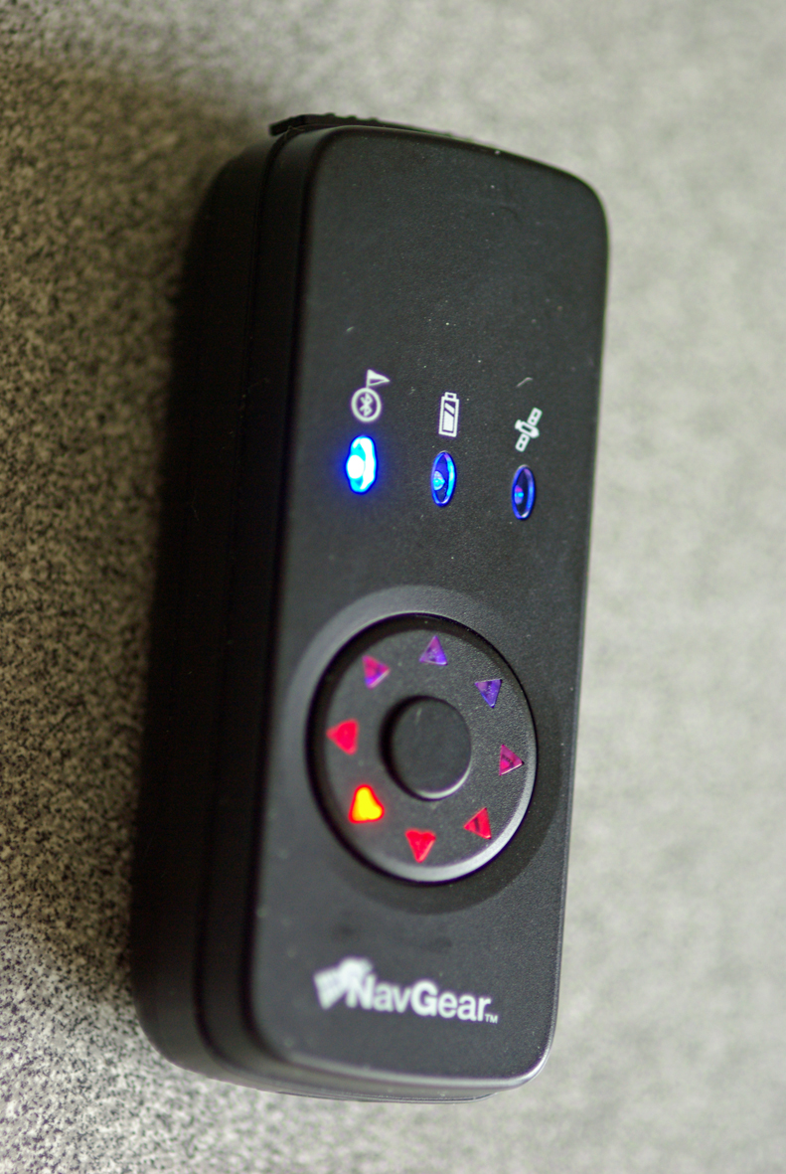 | Le capteur est un petit boîtier de quelques cm de long qui est alimenté par une batterie.  Il est indépendant mais à paramétrer en le connectant sur l’ordinateur par le câble USB fourni (il est utilisable aussi en Bluetooth) | 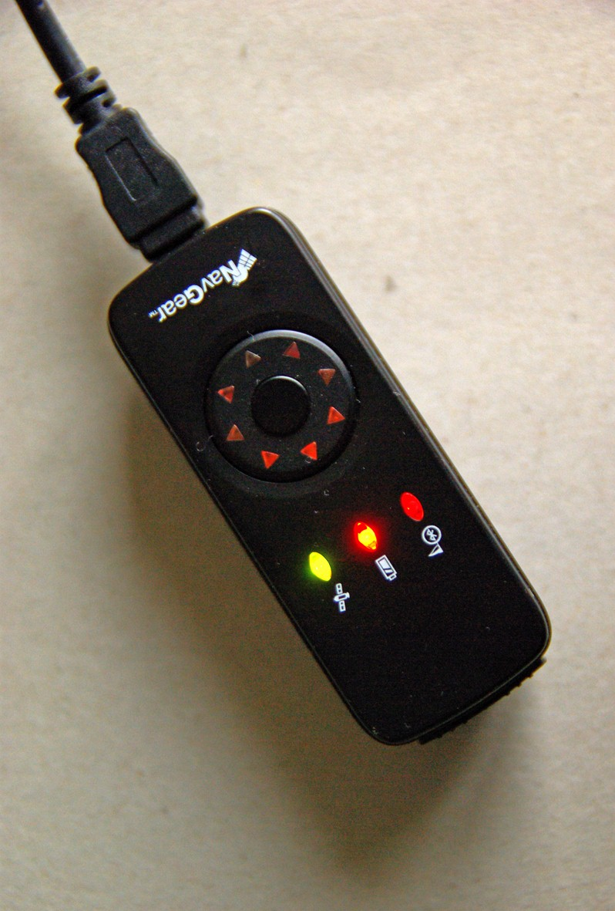
Sur l’ordinateur :
- Installer le logiciel « GPS photo Tagger » fourni sur le CDROM d’installation

Sur le capteur GPS :
1) Installer la batterie dans le capteur, le placer à l’extérieur,
2) Placer l’interrupteur sur « DL » ce qui permettra la géolocalisation :
-les diodes s’allument, la diode « way point » bleue s’allume de même que la diode verte du GPS
- la diode centrale rouge (ne s’allume pas : batterie chargée)
3) Appuyer sur le bouton rond situé au centre du capteur pendant environ 2 sec. afin de démarrer les mesures.
4) Replacer l’interrupteur général sur off (position centrale) en fin de trajet.

Connexion du capteur à l’ordinateur
Relier le capteur avec le câble fourni à une entrée USB.
Lancer le logiciel GPS photo Tagger (= google maps + fonctions supplémentaires)
Allumer le capteur
Paramétrage éventuel du capteur sur le logiciel GPS Photo Tagger
Choisir Fichier / Config GPS
Conserver l’autobalayage
Choisir le mode de déplacement et/ou le type de déclenchement (selon le temps à régler ou selon la distance parcourue à régler également)
Cliquer sur OK
Récupération des données sur l’ordinateur
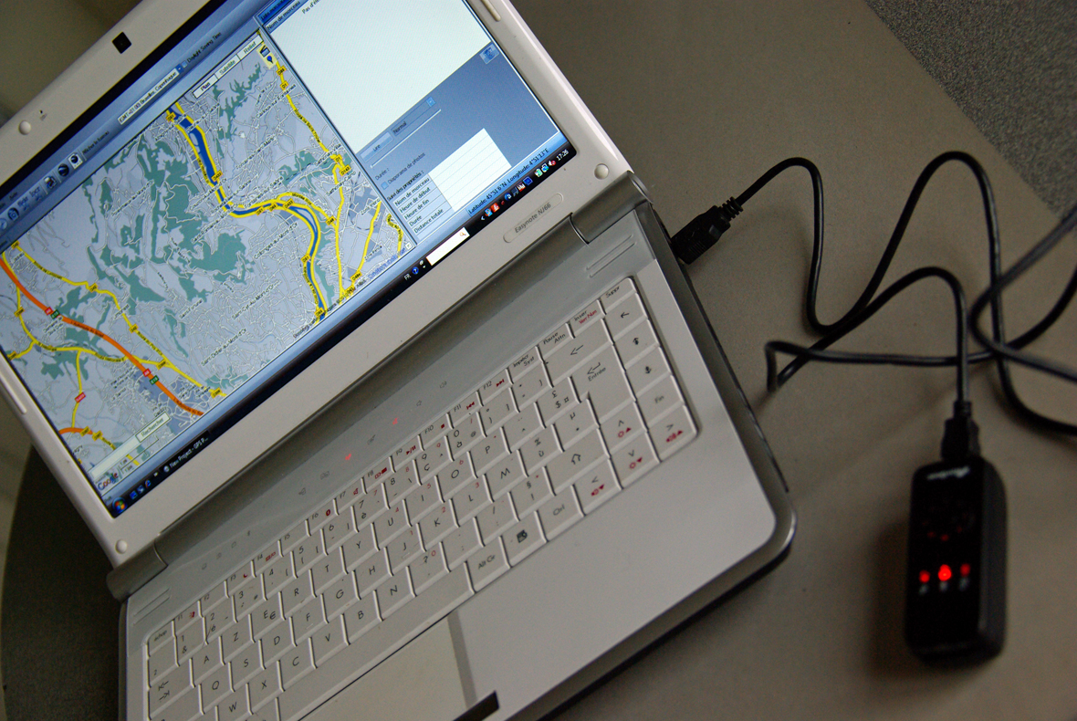 | Faire Fichier / Lire le journal …. Une fenêtre peut apparaître indiquant de connecter le capteur, faire OK  Les différentes mesures apparaissent dans la fenêtre située à droite.  En cliquant sur ces lignes de mesures, on fait apparaître à l’écran l(es) itinéraire(s).

Sauvegarder les données en fichiers kmz sur l’ordinateur
Faire Fichier / Exporter en kmz
Les fichiers sont utilisables sous Google Earth

NB le logiciel GPS Photo Tagger a bien d’autres fonctionnalités qui ne sont pas décrites sur cette fiche.
Attention : l’affichage du fond de carte « Google Maps » nécessite une connexion internet.

